Février 2014 Défi 3 CE1
Problème n°1
Construction géométrique

Nous avons trouvé deux solutions :

Première solution :

Nous avons fait un carré. Nous avons fait un triangle accroché en bas. Nous avons fait un rectangle au dessous, accroché aux autres.

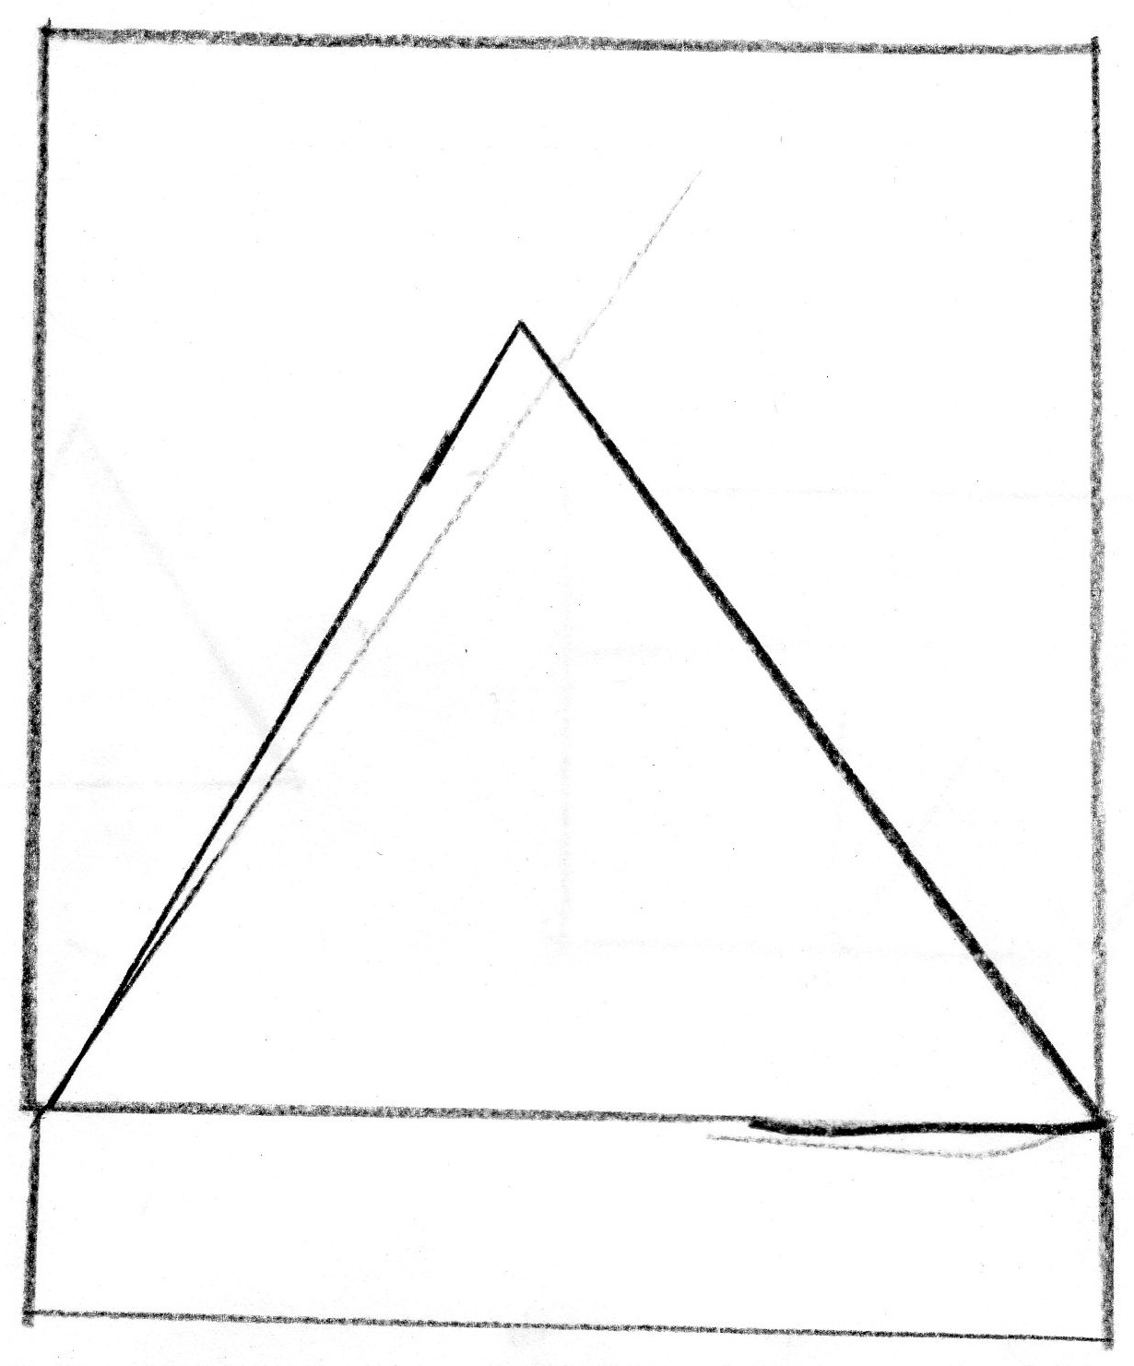

Deuxième solution :

Nous avons dessiné un rectangle. Dedans nous avons fait un triangle accroché en bas. Autour nous avons fait un carré.
